УО «Белорусский государственный университет информатики и радиоэлектроники»

Кафедра ПОИТ

Отчет по лабораторной работе №1

по предмету

Теория Информации

Вариант 10

Выполнил:

Лешок К. Д.

Проверила:

Болтак С.В.

Группа 351004

Минск 2025

**Задание:**

Написать программу, которая выполняет шифрование и дешифрование текстового файла любого размера, содержащего текст на заданном языке, используя следующие алгоритмы шифрования:

- **«столбцовый метод»** с двумя ключевыми словами, текст на русском языке;

- алгоритм **Виженера, самогенерирующийся ключ**, текст на русском языке.

Для всех алгоритмов ключ задается с клавиатуры пользователем.

Программа должна игнорировать все символы, не являющиеся буквами заданного алфавита, и шифровать только текст на заданном языке. Все алгоритмы должны быть реализованы в одной программе. Программа не должна быть написана в консольном режиме. Результат работы программы – зашифрованный/расшифрованный файл/ы.

**Шифр Виженера:**

|  |  |  |  |  |  |  |  |  |  |  |  |  |  |  |  |  |  |  |  |  |  |  |  |  |  |  |  |  |  |  |  |  |  |
| --- | --- | --- | --- | --- | --- | --- | --- | --- | --- | --- | --- | --- | --- | --- | --- | --- | --- | --- | --- | --- | --- | --- | --- | --- | --- | --- | --- | --- | --- | --- | --- | --- | --- |
|  | **А** | **Б** | **В** | **Г** | **Д** | **Е** | **Ё** | **Ж** | **З** | **И** | **Й** | **К** | **Л** | **М** | **Н** | **О** | **П** | **Р** | **С** | **Т** | **У** | **Ф** | **Х** | **Ц** | **Ч** | **Ш** | **Щ** | **Ъ** | **Ы** | **Ь** | **Э** | **Ю** | **Я** |
| **А** | А | Б | В | Г | Д | Е | Ё | Ж | З | И | Й | К | Л | М | Н | О | П | Р | С | Т | У | Ф | Х | Ц | Ч | Ш | Щ | Ъ | Ы | Ь | Э | Ю | Я |
| **Б** | Б | В | Г | Д | Е | Ё | Ж | З | И | Й | К | Л | М | Н | О | П | Р | С | Т | У | Ф | Х | Ц | Ч | Ш | Щ | Ъ | Ы | Ь | Э | Ю | Я | А |
| **В** | В | Г | Д | Е | Ё | Ж | З | И | Й | К | Л | М | Н | О | П | Р | С | Т | У | Ф | Х | Ц | Ч | Ш | Щ | Ъ | Ы | Ь | Э | Ю | Я | А | Б |
| **Г** | Г | Д | Е | Ё | Ж | З | И | Й | К | Л | М | Н | О | П | Р | С | Т | У | Ф | Х | Ц | Ч | Ш | Щ | Ъ | Ы | Ь | Э | Ю | Я | А | Б | В |
| **Д** | Д | Е | Ё | Ж | З | И | Й | К | Л | М | Н | О | П | Р | С | Т | У | Ф | Х | Ц | Ч | Ш | Щ | Ъ | Ы | Ь | Э | Ю | Я | А | Б | В | Г |
| **Е** | Е | Ё | Ж | З | И | Й | К | Л | М | Н | О | П | Р | С | Т | У | Ф | Х | Ц | Ч | Ш | Щ | Ъ | Ы | Ь | Э | Ю | Я | А | Б | В | Г | Д |
| **Ё** | Ё | Ж | З | И | Й | К | Л | М | Н | О | П | Р | С | Т | У | Ф | Х | Ц | Ч | Ш | Щ | Ъ | Ы | Ь | Э | Ю | Я | А | Б | В | Г | Д | Е |
| **Ж** | Ж | З | И | Й | К | Л | М | Н | О | П | Р | С | Т | У | Ф | Х | Ц | Ч | Ш | Щ | Ъ | Ы | Ь | Э | Ю | Я | А | Б | В | Г | Д | Е | Ё |
| **З** | З | И | Й | К | Л | М | Н | О | П | Р | С | Т | У | Ф | Х | Ц | Ч | Ш | Щ | Ъ | Ы | Ь | Э | Ю | Я | А | Б | В | Г | Д | Е | Ё | Ж |
| **И** | И | Й | К | Л | М | Н | О | П | Р | С | Т | У | Ф | Х | Ц | Ч | Ш | Щ | Ъ | Ы | Ь | Э | Ю | Я | А | Б | В | Г | Д | Е | Ё | Ж | З |
| **Й** | Й | К | Л | М | Н | О | П | Р | С | Т | У | Ф | Х | Ц | Ч | Ш | Щ | Ъ | Ы | Ь | Э | Ю | Я | А | Б | В | Г | Д | Е | Ё | Ж | З | И |
| **К** | К | Л | М | Н | О | П | Р | С | Т | У | Ф | Х | Ц | Ч | Ш | Щ | Ъ | Ы | Ь | Э | Ю | Я | А | Б | В | Г | Д | Е | Ё | Ж | З | И | Й |
| **Л** | Л | М | Н | О | П | Р | С | Т | У | Ф | Х | Ц | Ч | Ш | Щ | Ъ | Ы | Ь | Э | Ю | Я | А | Б | В | Г | Д | Е | Ё | Ж | З | И | Й | К |
| **М** | М | Н | О | П | Р | С | Т | У | Ф | Х | Ц | Ч | Ш | Щ | Ъ | Ы | Ь | Э | Ю | Я | А | Б | В | Г | Д | Е | Ё | Ж | З | И | Й | К | Л |
| **Н** | Н | О | П | Р | С | Т | У | Ф | Х | Ц | Ч | Ш | Щ | Ъ | Ы | Ь | Э | Ю | Я | А | Б | В | Г | Д | Е | Ё | Ж | З | И | Й | К | Л | М |
| **О** | О | П | Р | С | Т | У | Ф | Х | Ц | Ч | Ш | Щ | Ъ | Ы | Ь | Э | Ю | Я | А | Б | В | Г | Д | Е | Ё | Ж | З | И | Й | К | Л | М | Н |
| **П** | П | Р | С | Т | У | Ф | Х | Ц | Ч | Ш | Щ | Ъ | Ы | Ь | Э | Ю | Я | А | Б | В | Г | Д | Е | Ё | Ж | З | И | Й | К | Л | М | Н | О |
| **Р** | Р | С | Т | У | Ф | Х | Ц | Ч | Ш | Щ | Ъ | Ы | Ь | Э | Ю | Я | А | Б | В | Г | Д | Е | Ё | Ж | З | И | Й | К | Л | М | Н | О | П |
| **С** | С | Т | У | Ф | Х | Ц | Ч | Ш | Щ | Ъ | Ы | Ь | Э | Ю | Я | А | Б | В | Г | Д | Е | Ё | Ж | З | И | Й | К | Л | М | Н | О | П | Р |
| **Т** | Т | У | Ф | Х | Ц | Ч | Ш | Щ | Ъ | Ы | Ь | Э | Ю | Я | А | Б | В | Г | Д | Е | Ё | Ж | З | И | Й | К | Л | М | Н | О | П | Р | С |
| **У** | У | Ф | Х | Ц | Ч | Ш | Щ | Ъ | Ы | Ь | Э | Ю | Я | А | Б | В | Г | Д | Е | Ё | Ж | З | И | Й | К | Л | М | Н | О | П | Р | С | Т |
| **Ф** | Ф | Х | Ц | Ч | Ш | Щ | Ъ | Ы | Ь | Э | Ю | Я | А | Б | В | Г | Д | Е | Ё | Ж | З | И | Й | К | Л | М | Н | О | П | Р | С | Т | У |
| **Х** | Х | Ц | Ч | Ш | Щ | Ъ | Ы | Ь | Э | Ю | Я | А | Б | В | Г | Д | Е | Ё | Ж | З | И | Й | К | Л | М | Н | О | П | Р | С | Т | У | Ф |
| **Ц** | Ц | Ч | Ш | Щ | Ъ | Ы | Ь | Э | Ю | Я | А | Б | В | Г | Д | Е | Ё | Ж | З | И | Й | К | Л | М | Н | О | П | Р | С | Т | У | Ф | Х |
| **Ч** | Ч | Ш | Щ | Ъ | Ы | Ь | Э | Ю | Я | А | Б | В | Г | Д | Е | Ё | Ж | З | И | Й | К | Л | М | Н | О | П | Р | С | Т | У | Ф | Х | Ц |
| **Ш** | Ш | Щ | Ъ | Ы | Ь | Э | Ю | Я | А | Б | В | Г | Д | Е | Ё | Ж | З | И | Й | К | Л | М | Н | О | П | Р | С | Т | У | Ф | Х | Ц | Ч |
| **Щ** | Щ | Ъ | Ы | Ь | Э | Ю | Я | А | Б | В | Г | Д | Е | Ё | Ж | З | И | Й | К | Л | М | Н | О | П | Р | С | Т | У | Ф | Х | Ц | Ч | Ш |
| **Ъ** | Ъ | Ы | Ь | Э | Ю | Я | А | Б | В | Г | Д | Е | Ё | Ж | З | И | Й | К | Л | М | Н | О | П | Р | С | Т | У | Ф | Х | Ц | Ч | Ш | Щ |
| **Ы** | Ы | Ь | Э | Ю | Я | А | Б | В | Г | Д | Е | Ё | Ж | З | И | Й | К | Л | М | Н | О | П | Р | С | Т | У | Ф | Х | Ц | Ч | Ш | Щ | Ъ |
| **Ь** | Ь | Э | Ю | Я | А | Б | В | Г | Д | Е | Ё | Ж | З | И | Й | К | Л | М | Н | О | П | Р | С | Т | У | Ф | Х | Ц | Ч | Ш | Щ | Ъ | Ы |
| **Э** | Э | Ю | Я | А | Б | В | Г | Д | Е | Ё | Ж | З | И | Й | К | Л | М | Н | О | П | Р | С | Т | У | Ф | Х | Ц | Ч | Ш | Щ | Ъ | Ы | Ь |
| **Ю** | Ю | Я | А | Б | В | Г | Д | Е | Ё | Ж | З | И | Й | К | Л | М | Н | О | П | Р | С | Т | У | Ф | Х | Ц | Ч | Ш | Щ | Ъ | Ы | Ь | Э |
| **Я** | Я | А | Б | В | Г | Д | Е | Ё | Ж | З | И | Й | К | Л | М | Н | О | П | Р | С | Т | У | Ф | Х | Ц | Ч | Ш | Щ | Ъ | Ы | Ь | Э | Ю |

1. Дымовое тестирование

Тестовая фраза: ЭТО ЛАБОРАТОРНАЯ РАБОТА

Ключ: ДЕНЬ

|  |  |  |  |  |  |  |  |  |  |  |  |  |  |  |  |  |  |  |  |  |  |  |
| --- | --- | --- | --- | --- | --- | --- | --- | --- | --- | --- | --- | --- | --- | --- | --- | --- | --- | --- | --- | --- | --- | --- |
| Э | Т | О |  | Л | А | Б | О | Р | А | Т | О | Р | Н | А | Я |  | Р | А | Б | О | Т | А |
| Д | Е | Н |  | Ь | Э | Т | О | Л | А | Б | О | Р | А | Т | О |  | Р | Н | А | Я | Р | А |
| Б | Ч | Ь |  | З | Э | У | Э | Ь | А | У | Э | Б | Н | Т | Н |  | Б | Н | Б | Н | Г | А |

Шифротекст: БЧЬ ЗЭУЭЬАУЭБНТН БНБНГА

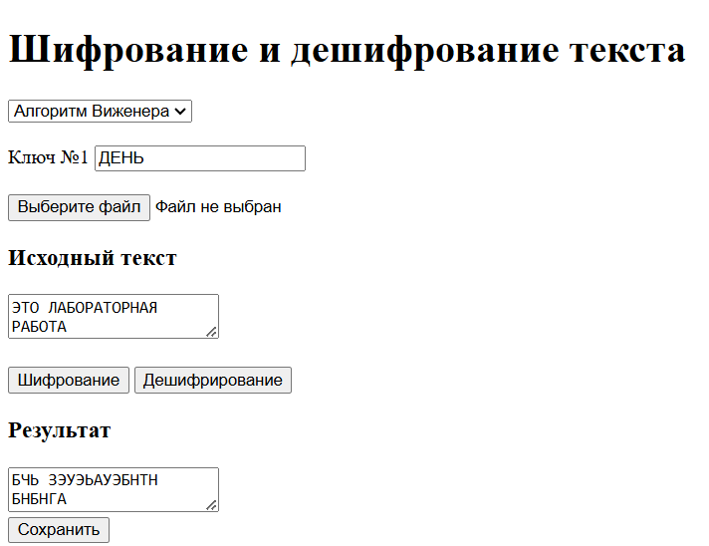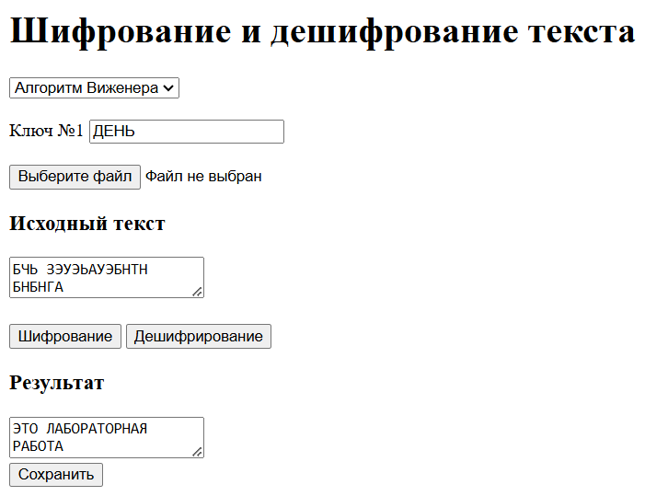

1. Ломаем на валидных данных

Тестовая фраза: НАШ НОВЫЙ ПРИЁМНИК

Ключ: ЛУНА

|  |  |  |  |  |  |  |  |  |  |  |  |  |  |  |  |  |  |
| --- | --- | --- | --- | --- | --- | --- | --- | --- | --- | --- | --- | --- | --- | --- | --- | --- | --- |
| Н | А | Ш |  | Н | О | В | Ы | Й |  | П | Р | И | Ё | М | Н | И | К |
| Л | У | Н |  | А | Н | А | Ш | Н |  | О | В | Ы | Й | П | Р | И | Ё |
| Щ | У | Ё |  | Н | Ь | В | У | Ч |  | Ю | Т | Д | П | Ь | Ю | С | Р |

Шифротекст: ЩУЁ НЬВУЧ ЮТДПЬЮСР

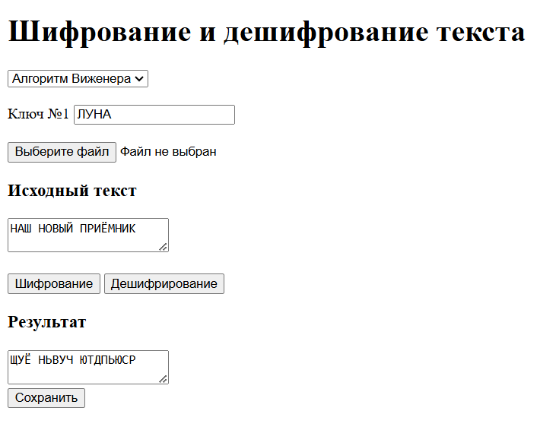

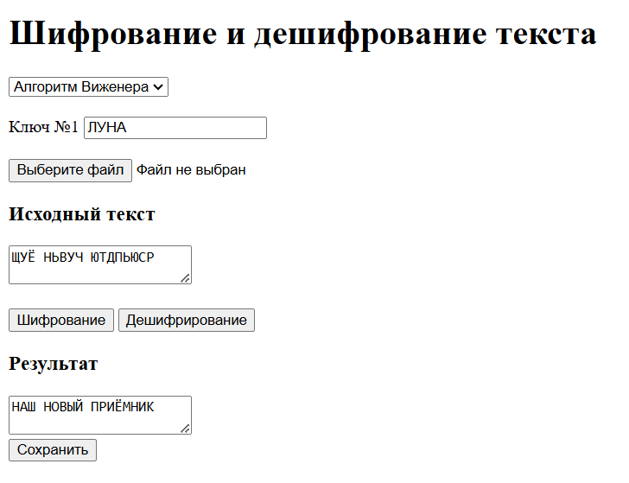

1. Ломаем на не валидных данных:

Тестовая фраза: ДОБ5РЫЙ ДЕНЬ

Ключ: С»ТО-Л

|  |  |  |  |  |  |  |  |  |  |  |  |
| --- | --- | --- | --- | --- | --- | --- | --- | --- | --- | --- | --- |
| Д | О | Б | 5 | Р | Ы | Й |  | Д | Е | Н | Ь |
| С | Т | О | 5 | Л | Д | О |  | Б | Р | Ы | Й |
| Х | Б | П | 5 | Ь | Я | Ш |  | Е | Х | И | Ё |

Шифротекст: ХБП5ЬЯШ ЕХИЁ

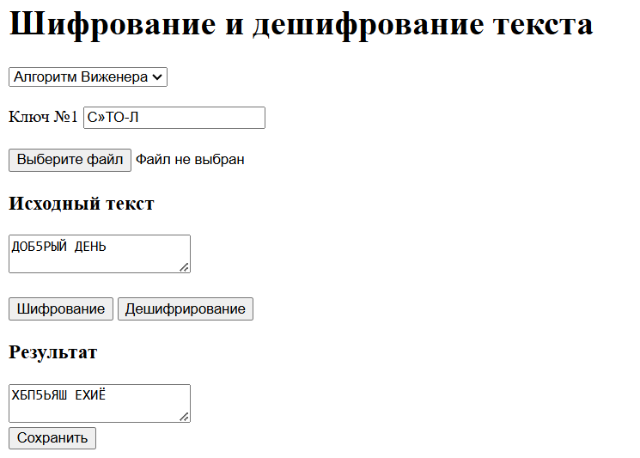

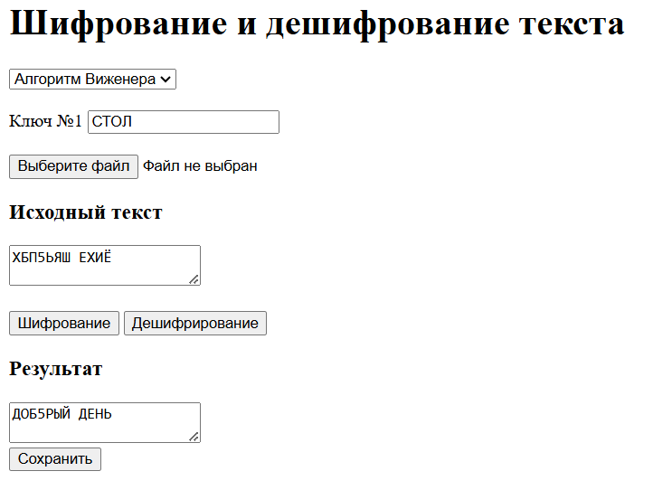

**Столбцовый метод**

1. Дымовое тестирование

Тестовая фраза: КНИЖЕЧКА%

Ключ1: ЛУЧ

Ключ2: СОН

|  |  |  |
| --- | --- | --- |
| Л | У | Ч |
| 1 | 2 | 3 |
| К | Н | И |
| Ж | Е | Ч |
| К | А | % |

|  |  |  |
| --- | --- | --- |
| С | О | Н |
| 3 | 2 | 1 |
| К | Ж | К |
| Н | Е | А |
| И | Ч | % |

Шифротекст: КА%ЖЕЧКНИ

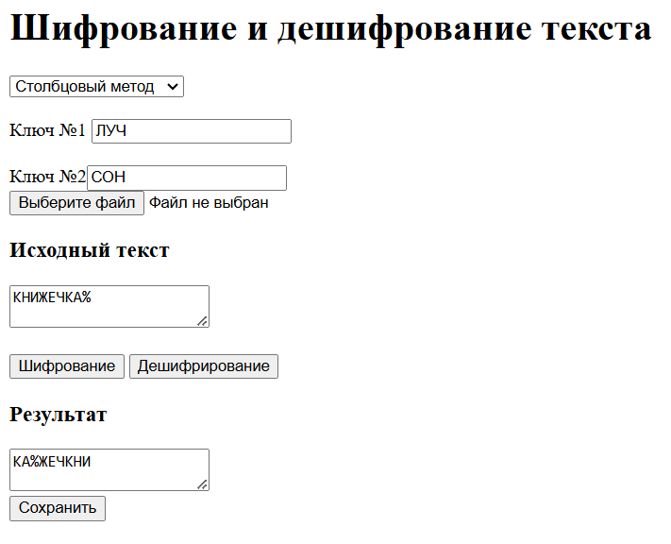

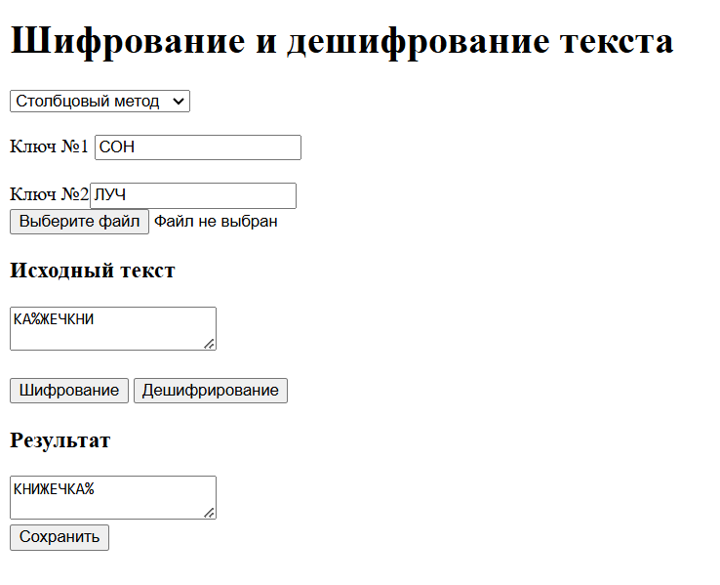

2.

Тестовая фраза: ЯРКОЕ СОЛНЦЕ СВЕТИТ

Ключ1: ЧАЙ

Ключ2: КОТ

|  |  |  |
| --- | --- | --- |
| Ч | А | Й |
| 3 | 1 | 2 |
| Я | Р | К |
| О | Е |  |
| С | О | Л |
| Н | Ц | Е |
|  | С | В |
| Е | Т | И |
| Т |  |  |

|  |  |  |
| --- | --- | --- |
| К | О | Т |
| 1 | 2 | 3 |
| Р | Е | О |
| Ц | С | Т |
|  | К |  |
| Л | Е | В |
| И |  | Я |
| О | С | Н |
|  | Е | Т |

Шифротекст: РЦ ЛИО ЕСКЕ СЕОТ ВЯНТ

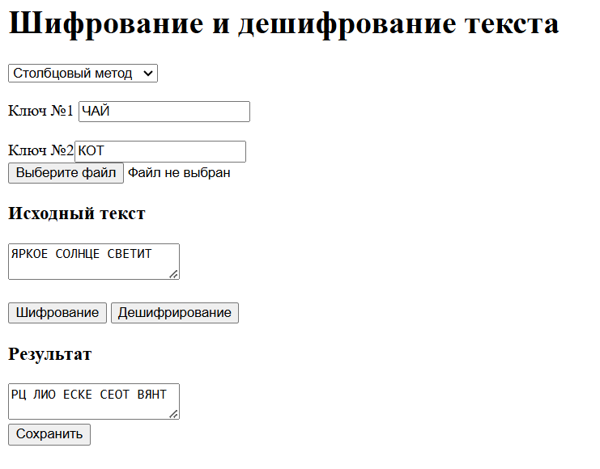

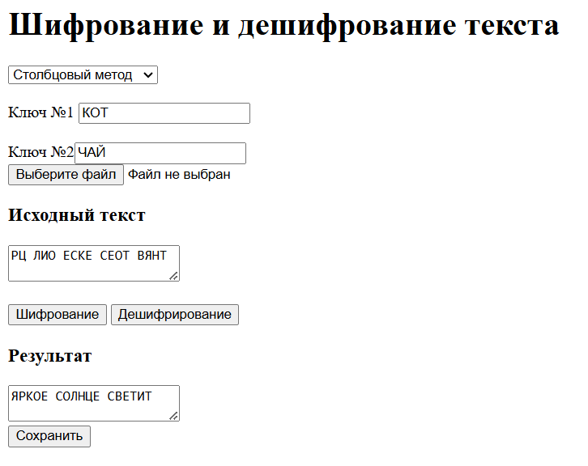

3. Ломаем на валидных данных

Тестовая фраза: ПЕПЕЛ

Ключ1: ЛАМПА

|  |  |  |  |
| --- | --- | --- | --- |
| Т | Е | Н | Ь |
| 3 | 1 | 2 | 4 |
| Е | Л | П | П |
| Е |  |  |  |

Ключ2: ТЕНЬ

|  |  |  |  |  |
| --- | --- | --- | --- | --- |
| Л | А | М | П | А |
| 3 | 1 | 4 | 5 | 2 |
| П | Е | П | Е | Л |

Шифротекст: Л П ЕЕЛ

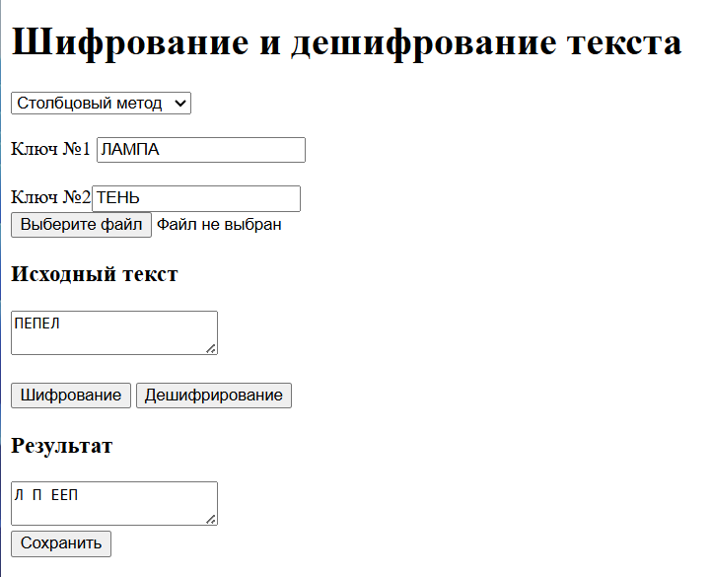

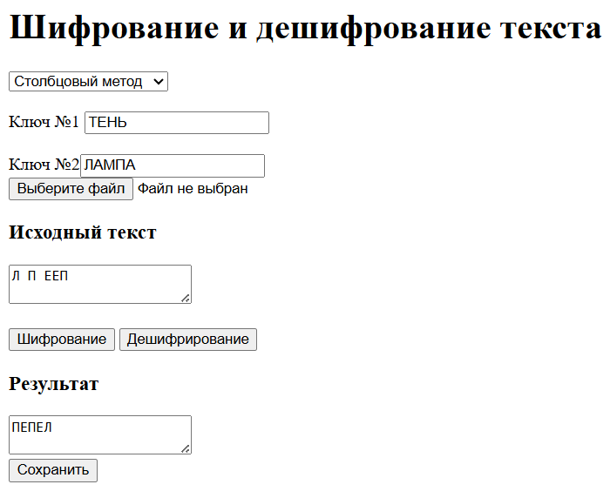

1. Ломаем на не валидных данных

Тестовая фраза: ДЕНЬ И НОЧЬ

Ключ1: С5ОК

Ключ2: ЧА%ША

|  |  |  |
| --- | --- | --- |
| С | О | К |
| 3 | 2 | 1 |
| Д | Е | Н |
| Ь |  | И |
|  | Н | О |
| Ч | Ь |  |

|  |  |  |  |
| --- | --- | --- | --- |
| Ч | А | Ш | А |
| 3 | 1 | 4 | 2 |
| Н | И | О |  |
| Е |  | Н | Ь |
| Д | Ь |  | Ч |

Шифротекст: И Ь Ь ЧНЕДОН

